Objetivo: Criar um sistema informatizado de um hotel, usando OO, que fornece:
I- Controle dos Hóspedes
II - Controle das estadias
III - Gerência das refeições do restaurante
IV - Gerência do cartão de fidelidade dos hospedes
V - Registro dos gastos dos clientes
VI - Salvar e recuperar o estado do sistema
gerência das refeições do restaurante e do cartão de fidelidade, esse sistema deverá armazenar as informações históricas de gastos, bem como ser capaz de salvar e recuperar o estado atual do sistema. Estas funcionalidades estão descritas nos casos de uso apresentados neste documento.
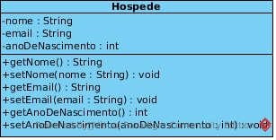
Caso 1 -
Duas entidades distintas:
I – Uma classe que representa o cadastro de um hóspede(Hospede)
II – Uma classe que armazena uma coleção de instâncias de Hospede (HospedeBook).
Hospede:
De acordo com o caso 1, os Hospedes tem pelo menos três atributos(nome, email, e ano de nascimento), e tais atributos podem ser modificados.
Diagrama da classe Hospede(Sem o construtor):

Suposições:
1- Pelo documento de especificação, é possível perceber que dois Hospedes são iguais se e somente se, eles tem o mesmo e-mail, então a implementação do equals() e hashCode() deve ser feita em cima desse fato
HospedeBook:
Essa classe vai encapsular uma coleção de instâncias do objeto Hospede.
Uma classe de atributo único(Coleção<Hospede>).
Como é uma coleção de objetos que não são repetidos, a interface Set<E> é a mais adequada.
Métodos:
a) Adicionar um hospede à coleção
b) Remover um hospede da coleção
Duas opções de interface, para os métodos (a) e (b):
1- Receber um Hospede como atributo, e realizar a operação adequada (Não descrito na especificação)
2- Receber o email como atributo, e a partir do e-mail, realizar a operação adequada.
Solução: Overload
c)busca pelo e-mail
d) Edição dos dados do Hospede.
Como já temos um método ((c)) que retorna uma instância de Hospede, não é necessário delegar os setters.
Diagrama Hospede+HospedeBook(Sem construtor):
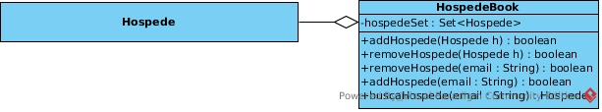

Caso 2 :
Temos as seguinte entidades:
I- Uma classe que representa um quarto
II- Uma classe que represente uma estadia
III – Uma clase que armazena um mapa que associa cada estadia a um hospede
I- Cada quarto tem um ID, e um tipo (ou é um tipo) (Que atualmente, só muda o valor da diária).
Existe a opção de se usar tanto herança, como composição.
Os dois designs são triviais para o caso atual. Porém, usar composição para se beneficiar do padrão Strategy é mais benéfico, caso fosse necessário mudar o tipo do quarto em tempo de execução, e também basta uma factory única. Por esse motivo, composição é preferível à herança.

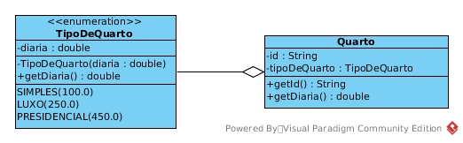
Então temos:

II - “Cada estadia é composta por um quarto e uma quantidade de dias”
Então os atributos da classe Estadia, são uma instância de Quarto, e um int.
“Cada estadia informa também o total que será pago pelo hóspede de acordo com o número de dias”
Estadia deve ter um método que calcula a quantia que o Hóspede irá pagar.

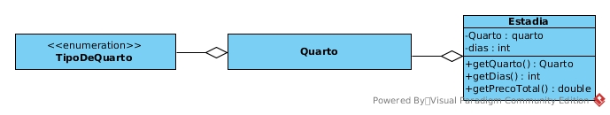
III – Para representar a relação de “um para muitos”, de hóspedes para estádias, tinhamos duas opções:
1- mapear um hóspede para uma coleção de estadias
2- Mapear uma estadia a um hóspede.
Nós optamos pelo design 2, pois o 1 facilita que adicionemos uma mesma estadia a hóspedes diferentes.
Portanto, a classe III, irá ter um único atributo, que é um Map<Estadia, Hospede>.
Métodos: delegação dos métodos get(), put(), e entrySet() (métodos da interface Map. Perceba que não precisamos do retorno de put()).
Futuras implementações: Outros métodos que a interface Map fornece, podem ser necessários, futuramente, mas a única mudança a ser feita, é adicionar tais métodos.
Durante a implementação da factory de uma estadia, será necessário checar se o quarto está ocupado ou não. A maneira mais simples de fazer isso, é adicionar um atributo na classe Quarto, que indica se o quarto está ocupado ou não, junto dos métodos de acesso.
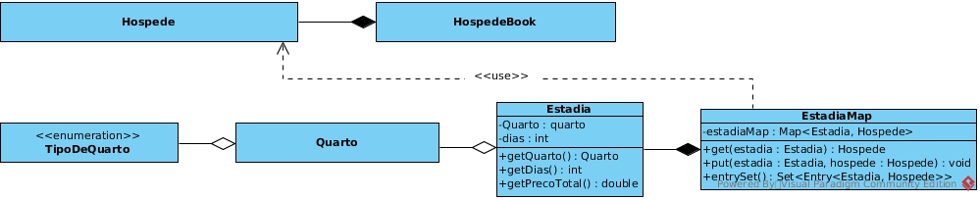

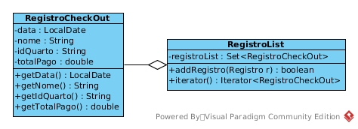
Caso 3:
I – Uma classe que armazena as informações de um registro de check out (RegistroCheckOut)
II – Uma classe que encapsula I
III – adicionar métodos que permitam a remoção de entradas do EstadiaMap

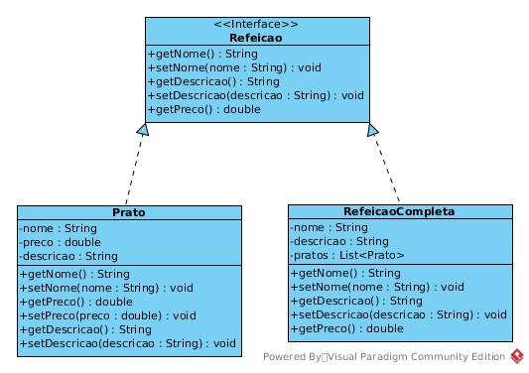
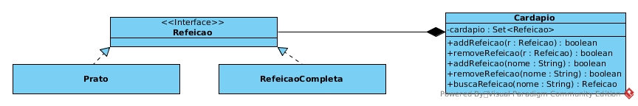
Caso 4:
I – Uma classe que representa um prato (Prato)
II – Uma classe que representa uma refeição completa (RefeicaoCompleta)
Essas duas classes tem um nível de abstração similar; ambas tem nome, descrição, e preço. Além disso, ambas podem ser consideradas elementos de um cardápio, portanto, faz sentido dizer que elas tem uma mesma interface.
III – Uma classe que tem uma lista de refeições (pratos e refeições completas) (Cardapio)

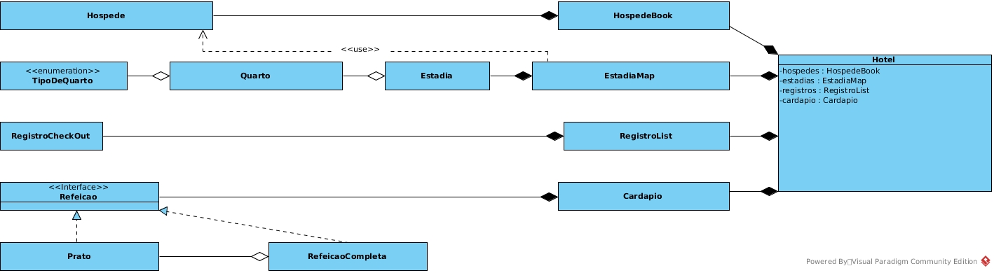
Classe Hotel:
É criada uma classe, que:
1- Armazena as listas dos 4 casos de uso:

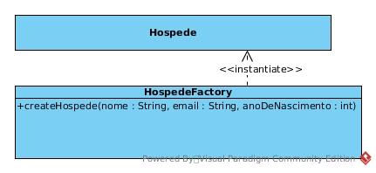
2- Faz o cadastro de hospedes:
Para isso, Vamos precisar de uma factory, (Aumentar a coesão, e reduzir o acoplamento), e implementar o construtor de Hospede. Hotel vai chamar o método da factory para criar uma instância de hóspede, e essa instância é adicionada à lista de hospedes (pelo método addHospede):

3- Faz o check in dos hospedes:
Para isso, é necessário:
a) Uma lista de quartos:
Qualquer coleção, serve, mas uma boa implementação seria fazer com que Quarto implementasse Comparable (ordenado pelo ID), e que a lista de quartos fosse um SortedSet.
a2) Uma factory de quartos
b) Uma factory de estadias
4- Faz o checkout dos hospedes
5- vende refeição para os hospedes

